Instalación Beekeeper Studio – Windows
Ingreso a la página. Clic en download:

Se proporciona correo:
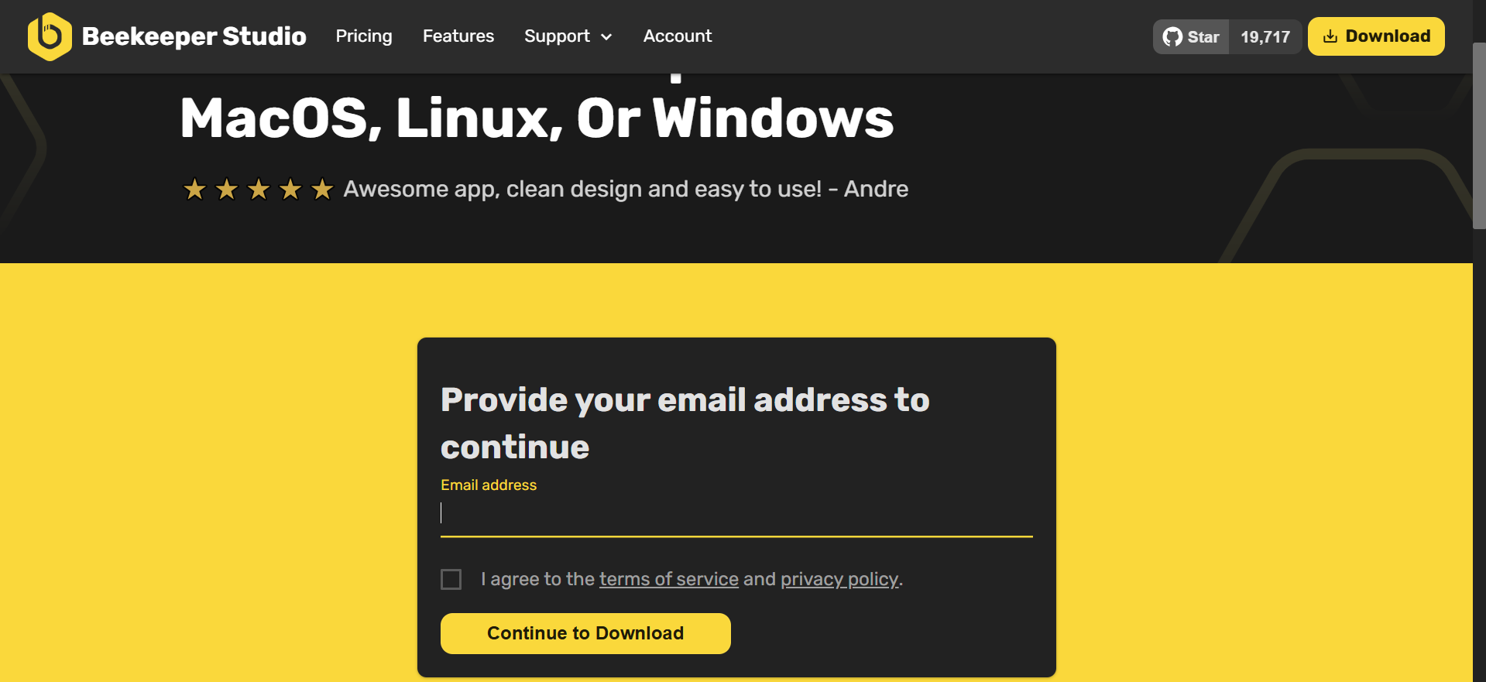
Selección del sistema operativo. En principio Installer.
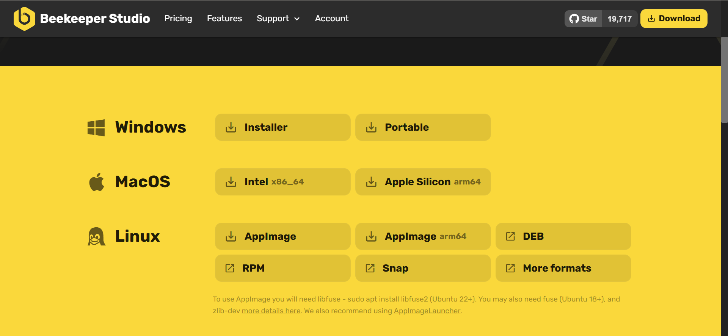
Doble clic en el instalador:
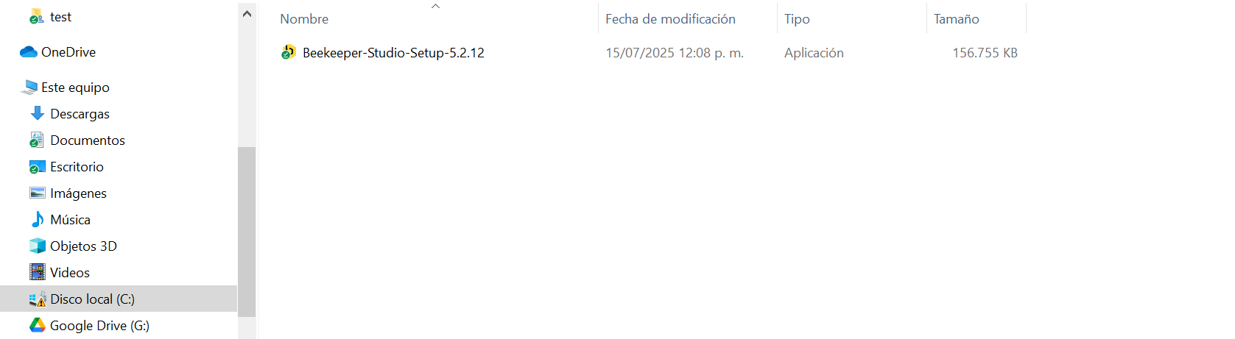
Instalar
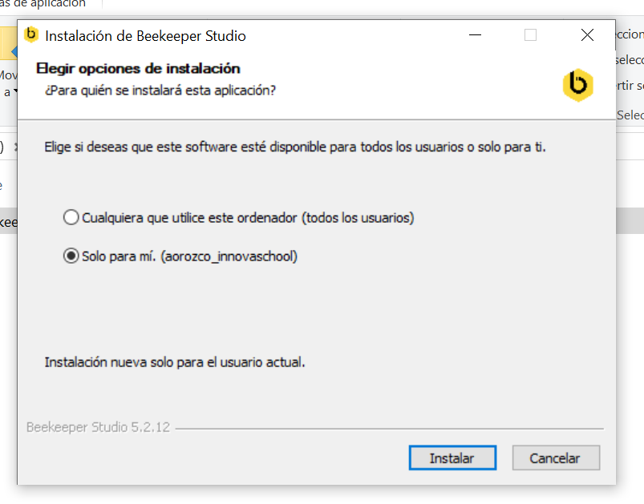
¡Ya está instalado!
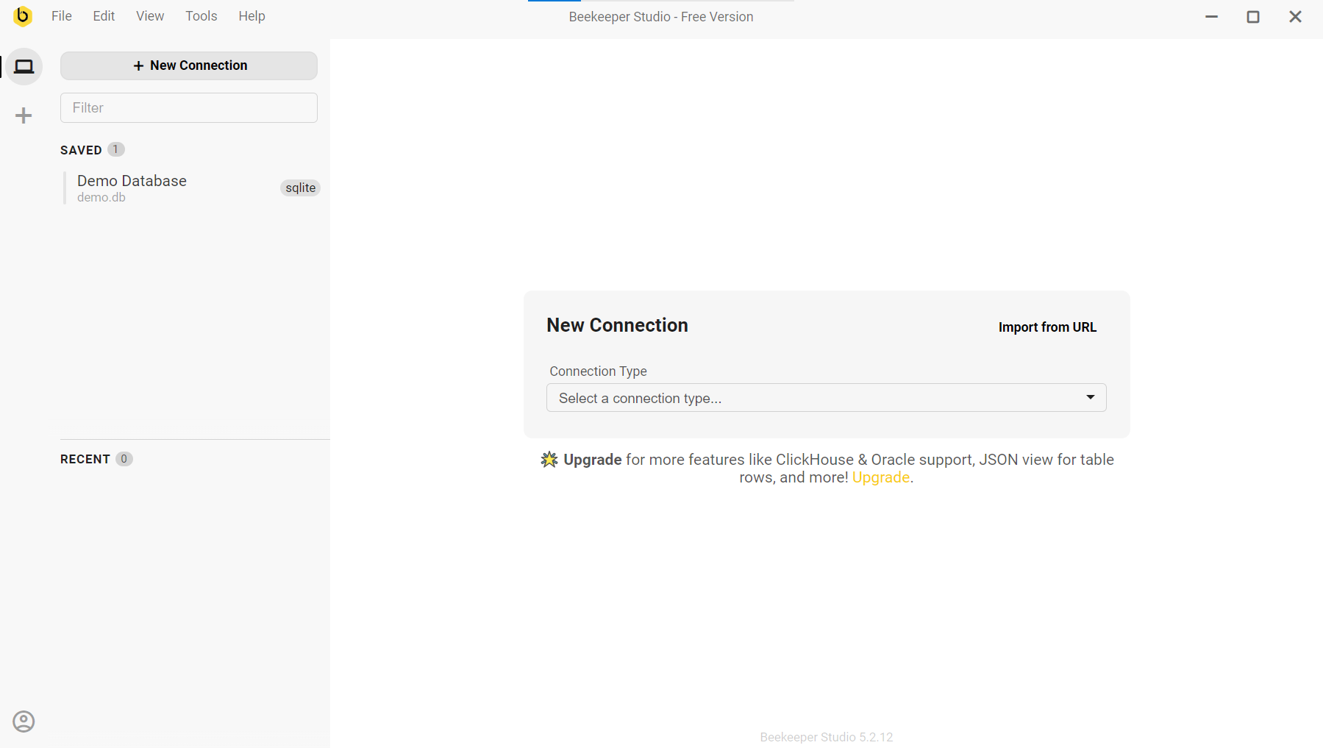

Conexión a tabla
Para conectarse a la base de datos es posible indicar manualmente las características de la configuración de la conexión:
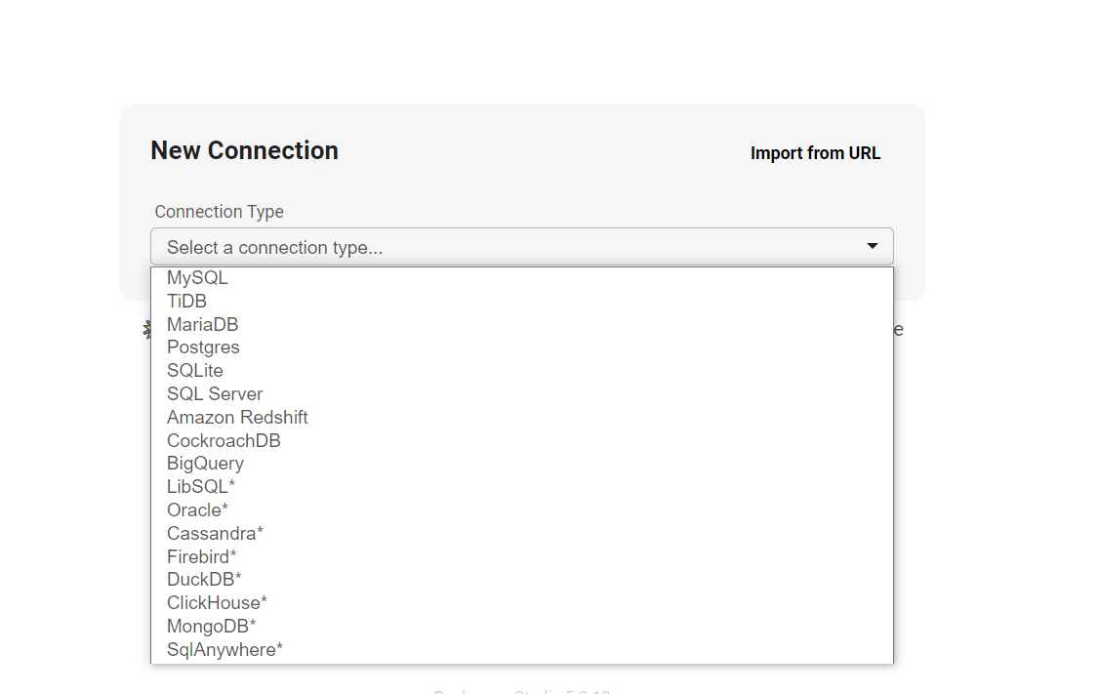
O bien, por medio de la cadena de conexión:
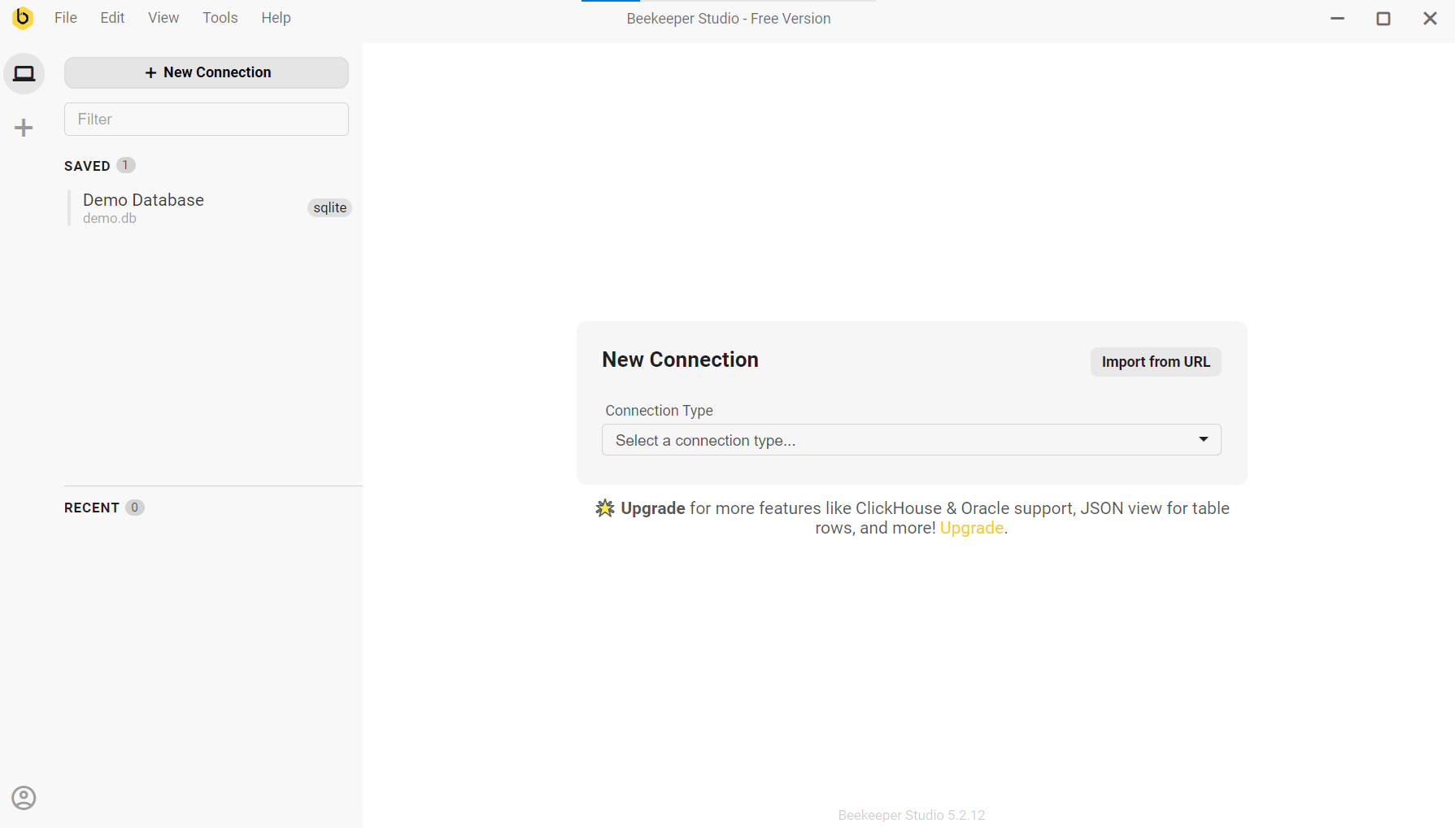
Y se pone el enlace:
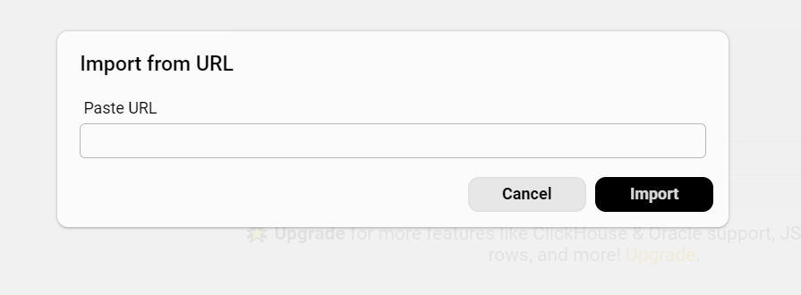
Finalmente se pone nombre a la conexión y se confirma:
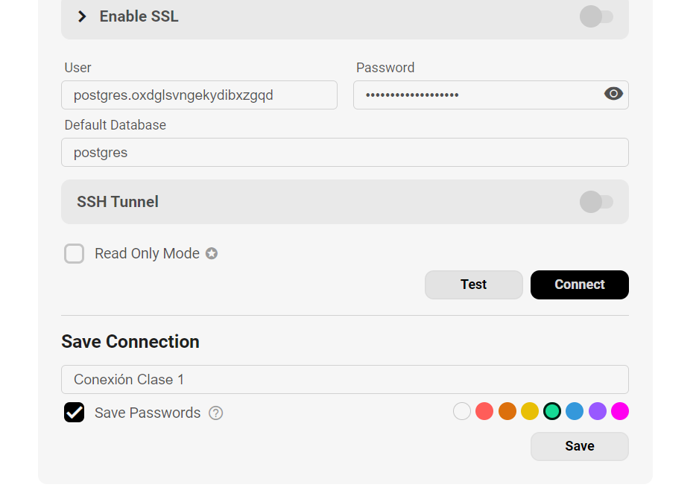
Para poner tema obscuro es posible ir a Vista > Temas:
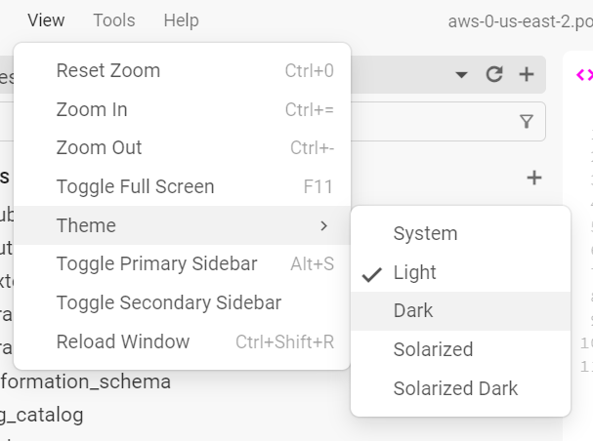
Con esto ya se tiene el administrador instalado:
